T.C.
HAFİK KAYMAKAMLIĞI
HAFİK İLÇE MİLLİ EĞİTİM MÜDÜRLÜĞÜ

“İLÇENİN GENÇLERİ ÖNCÜLERLE BULUŞUYOR”

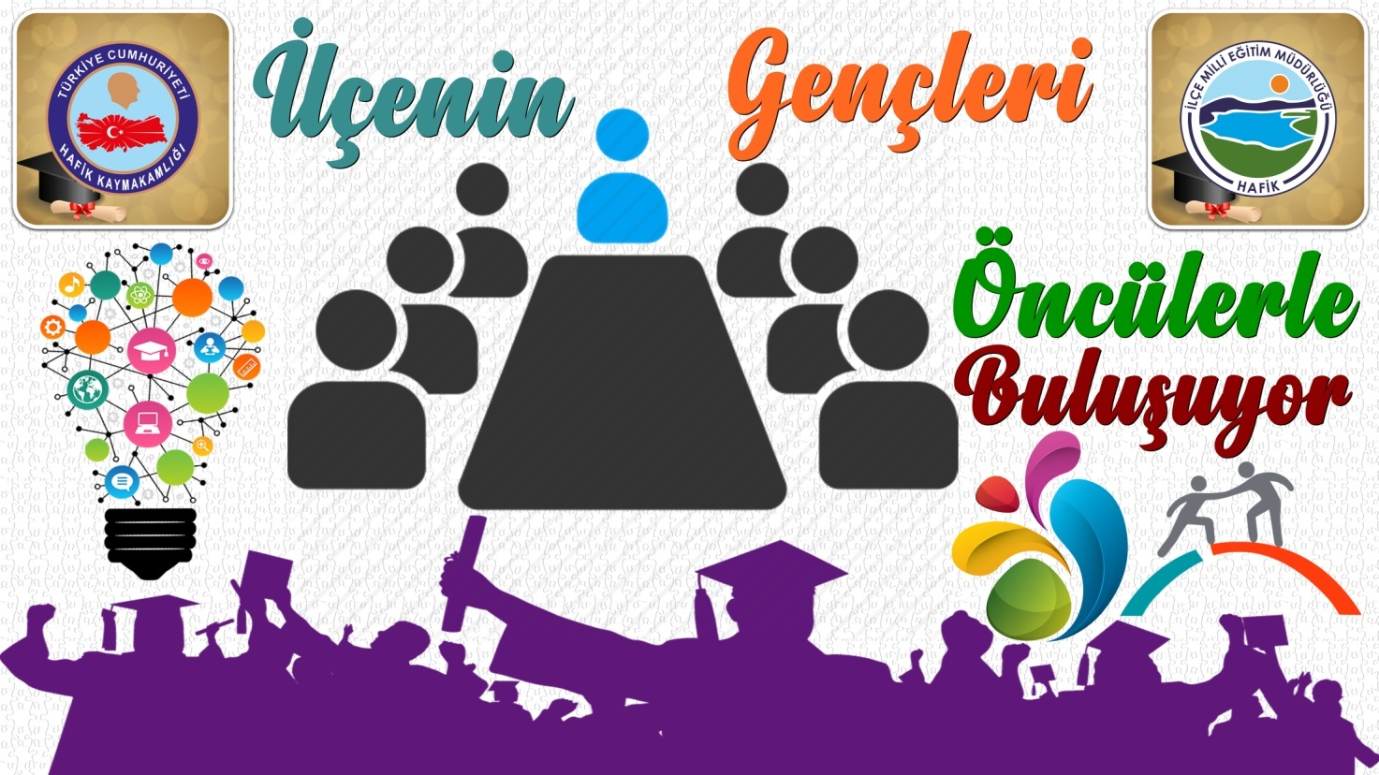

2019 - 2020
BİRİNCİ BÖLÜM

Giriş, Projenin Konusu, Amaçlar, Hedefler, Kapsam, Dayanak.
1. GİRİŞ
Hafik İlçe Milli Eğitim Müdürlüğü koordinatörlüğünde “İlçenin Gençleri Öncülerle Buluşuyor” projesi kapsamında öğrencilerin, mesleğinde başarı elde etmiş kişilerle buluşması sağlanacaktır.

2.PROJENİN KONUSU
Başarıyı nasıl elde ederim?

3.AMAÇLAR
Öğrencilerimizin ülke çapında yapılan sınavlarda başarılı olabilmeleri, meslekleri tanımaları ve kendilerine rol model olabilecek mesleğinde başarılı bireylerle buluşturarak motivasyonlarının arttırılması amaçlanmaktadır.

4. HEDEFLER
Motivasyon ve sebat etmenin önemi,
Yetenek, ilgi ve değerlerin farkına varılması,
Meslekleri tanımak,
Rol model olmak

5. KAPSAM Proje Ortaokullarımızda ve liselerimizde öğrenim gören tüm öğrencilerimize uygulanacaktır.

6. DAYANAK
Anayasanın 5. Maddesi
1739 sayılı Millî Eğitim Temel Kanunu (Madde 2)
Millî Eğitim Bakanlığı İlköğretim ve Orta Öğretim Kurumları Sosyal Etkinlikler Yönetmeliği
Millî Eğitim Bakanlığı Rehberlik ve Psikolojik Danışma Hizmetleri Yönetmeliği Madde 6, 7, 8, 13
Milli Eğitim Bakanlığı İl ve İlçe Eğitim Müdürlükleri Yönetmeliği (Madde 9)
Milli Eğitim Bakanlığı 2023 Vizyon Belgesi
İlçe milli eğitim müdürlüğü 2019-2023 Stratejik Planı

PROJE YÜRÜTME VE İZLEME KURULU

 | Adı Soyadı | Görevi
 | Vahit YILDIZ | İlçe Milli Eğitim Müdürü
 | Özkan ÇAMCI | İlçe Milli Eğitim Şube Müdürü
 | Fahri YILDIRIM | İlçe Milli Eğitim Şube Müdürü
 | Mustafa KOÇAK | İlçe Milli Eğitim Özel Büro
 | Hacı Mehmet KARATAŞ | Adem Yavuz YBO Müdürü
 | Yüksel ÜNAL | Atatürk Ortaokulu Müdürü
 | Mustafa ÖZBEK | Şehit Süleyman Aydın İHO Müdürü
 | Hakan EVCİLİ | Hacı Ömer Aydoğan AİHL Müdürü
 | Cemalettin KARATEPE | Hafik Şehit Adem Çelik AL Müdürü

İKİNCİ BÖLÜM
Uygulama Süreci ve Aşamaları, Değerlendirme, Uygulama Takvimi
Yürürlük, Yürütme.
- UYGULAMA SÜRECİ VE AŞAMALARI
İlçe Milli Eğitim Müdürlüğü ile Liseler tarafından uygulanacaktır.
Projenin Uygulama Esasları:
a.İlçe Milli Eğitim Müdürlüğü Özel Büro Şubesi projenin takibinden sorumlu olacaktır.
b. Okul müdürleri projenin okullarda yürütülmesi ve takibinden sorumlu olacaktır.
c. Her okulun proje yürütme kurulu, projenin ana hatlarının öğretmenler ve öğrencilerle paylaşılmasını sağlayacaktır.
d. Mesleğini severek yürüten, kariyer sahibi, başarılı ve öğrencilere rol-model olabilecek kişiler ile okulda mevcut bulunan öğrencilerin bir araya getirilmesi sağlanacaktır.
e. Konferans salonu olan okullarda Okul İdaresinin planlaması doğrultusunda söyleşi konferans salonunda yapılacaktır.
f. Söyleşi yapması planlanan kariyer sahibi kişilerle İlçe Milli Eğitim Müdürlüğü veya okul idarecileri irtibata geçecek ve söyleşiyi planlayacaklardır.
g. Söyleşiden bir hafta önce program İlçe Milli Eğitim Müdürlüğüne resmi yazıyla bildirilecektir.
h. Okulu ziyaret eden bireylerin söyleşileri fotoğraflanarak okulun internet sitesinde, yılsonu değerlendirme raporlarında yer alması sağlanacaktır.
i.İlçe MEM ve Okullar tarafından Proje Nihai Raporunun hazırlanması.

2.DEĞERLENDİRME
Proje sonuçları, projenin tamamlanmasından sonra yıllık rapor şeklinde düzenlenip eksik ve faydalı yönleri ele alınacaktır.

3.UYGULAMA TAKVİMİ
YAPILACAKLAR | TARİH
1. İlçe MEM tarafından Projenin duyurulması | Aralık
2.Kariyer sahibi, başarılı ve öğrencilere rol model olabilecek bireylerden  yıl içinde davet edilmek üzere istenen sayıda kişinin İlçe Milli Eğitim Müdürlüğü veya okul tarafından tespit edilmesi ve kişilerle İletişime geçilmesi. | Aralık
3.Her ay bir söyleşinin planlanarak duyurulması. | Ait olduğu ay  içerisinde
4. Söyleşinin İlçe Milli Eğitim Müdürlüğüne resmi yazıyla bildirilmesi. | Söyleşiden bir  hafta önce
5.İlçe MEM ve Okullar tarafından Proje Nihai Raporunun hazırlanması. | Haziran 2019

4.YÜRÜRLÜK VE YÜRÜTME
Bu Proje yönergesi 2019-2020 eğitim öğretim yılında yapılacak “İlçenin Gençleri Öncülerle Buluşuyor” projesi için hazırlanmış olup Hafik Kaymakamlığının onayladığı tarihte yürürlüğe girer.

